Урок «Выталкивающая сила. Закон Архимеда»

Тема урока: «Выталкивающая сила. Закон Архимеда».
Образовательный аспект триединой цели:
Убедиться в существовании выталкивающей силы, осознать причины её возникновения и вывести правила для её вычисления.
Воспитательный аспект триединой цели:
Познакомить учащихся с взаимосвязанностью и обусловленностью явлений окружающего мира (величина архимедовой силы обусловлена объёмом погруженного в неё тела и плотностью вытесненной жидкости) Содействовать формированию мировоззренческой идеи познаваемости явлений и свойств окружающего мира. Проводить воспитание культуры умственного труда. Создание для каждого ученика ситуации успеха.
Развивающий аспект триединой цели:
Работать над формированием умений анализировать свойства и явления на основе знаний, выделять главную причину, влияющую на результат (т.е. формировать так называемую «зоркость» в поисках). Развивать коммуникативные умения. На этапе выдвижения гипотез развивать устную речь. Проверить уровень самостоятельности мышления школьника по применению учащимися знаний в различных ситуациях.

План урока

Этап | Время,  Мин | Приёмы и методы
- Введение в урок – легенда об Архимеде.  - Постановка проблемы: Каким способом Архимед мог определить объем короны?  - Действующее вещество урока – пчелиный воск. Просмотр видео ролика об использовании и пользе пчелиного воска.  - Задача: определить натуральность кусочка воска.  - Проблема: воск полностью не погружается в воду. Как быть?  - Тема урока, цель.  - Проведение эксперимента. Вывод: Сила Архимеда равна весу вытесненной воды.  - Лабораторный эксперимент. Определить зависимость силы Архимеда от массы тела, плотности вещества, объема тела и его формы. Вывести формулу.  - Вывод.  - Отработка знаний и умений  Решение задачи.  - Проверка знаний и умений  Тест.  - Рефлексия.  - Домашнее задание.  - Буклеты. | 3  3  4  1  2  1  4  5  4  4  4  3  1  1 | Театрализованное представление учащихся.  Беседа. Объяснения учащихся, используя материал лабораторной работы №3.  Просмотр видеоролика.  Беседа.  Эксперимент по погружению воска в воду.  Учащиеся определяют на основе проблемы.  Опорный конспект.  Дидактический материал для каждой из четырех групп. Пр.1,пр.2  Беседа.  Работа с раздаточным материалом. Пр.3тест 1  Тест для каждого учащегося. Пр.4 тест 2  Раздаточный материал. Таблица «Инсерт» Пр.5  На слайде.  Учащиеся получают буклеты «Будьте здоровы»

Ход урока:

- Учитель: Сегодняшний урок я хочу предложить вам начать с истории, которая произошла в третьем веке до нашей эры в портовом и судостроительном г. Сиракузы на острове Сицилия.
А помогут нам попасть туда Саша, Юра, Рубен и Арсен.

Легенда об Архимеде
Учёный древний Архимед
Задумывался и не раз,
Как вычислить с какою силой
Вода выталкивает нас.
На свете много есть легенд
Рассмотрим мы всего одну,
Как открыл силу Архимед
Узнаем всё же, что к чему.
Однажды сиракузский царь
Чьё имя было Гиерон
Решил отлить злату корону.
Был тут же мастер приглашён.
И царь сказал:
"Отлей корону, из чиста злата для меня,
Чтоб засияла ярче солнца, достойной чтоб была царя”.
И мастер тихо поклонился и в мастерскую удалился.
Летели дни, работа шла
И вот в один прекрасный день,
Бала корона создана
И Гиерону отдана.
Сомненья мучили царя:
"А золотая ли корона у меня?
А вдруг он примесей туда добавил?
И с носом он царя оставил?”
Проверить мастера решил и Архимеда пригласил.
"Ты Архимед, большой учёный,
Проверить сможешь без труда,
Из золота ль моя корона?
Или же с примесью она?
Условие лишь есть одно,
Ломать корону не дано!”
И долго думал Архимед
И вот он предположил ответ.
Корону взвесил я легко,
Но как найти объём?
Над тем вопросом размышлял,
И ночью я и днём.
Вдруг искупаться я решил
И ванну полную налил,
Я сел в неё и вот беда,
Из ванны вылилась вода.
Пришла идея мне тогда,
И "Эврика! – воскликнул я”.
Вот так закон изобретен, и мастер был разоблачен.

- Учитель: Каким образом Архимед определил объем короны?
Ученики: Поместил ее в воду.
Учитель: Что это дало ему?
Ученики: Объем вытесненной воды равен объему короны. Кусок натурального золота той же массы, помещенный в воду, вытеснил другой объем воды, не равный объему воду вытесненной короной.
Вывод: в корону добавлены примеси.

- Учитель: Героем нашего урока будет пчелиный воск.

Видеоролик о пользе пчелиного воска.

IV. Учитель: Определите натуральность пчелиного воска.
Эксперимент.

V. Проблема: воск не полностью погружается в воду.

Учитель: Как ее решить?
Почему воск плавает? Какие силы действуют на кусочек воска?
Учащиеся: сила тяжести, вес тела, сила выталкивающая воск из воды.
Учитель: И так как мы на уроке вспомнили легенду Архимеда, то и тема урока связана с его именем.

VI. Учащиеся определяют тему урока: «Сила Архимеда»
И цель урока: убедиться в существовании выталкивающей силы и
вывести правила для её вычисления.
Учащиеся используют опорные конспекты, учебник. Делают пробный эксперимент, переливая вылившуюся воду в ведерко Архимеда. Воск погружается в воду. Вопрос решен.
VII. Учащиеся делают вывод: вес вытесненной жидкости равен выталкивающей силе.
Учащиеся вычисляют объем куска воска.

Задача. В апреле 1912г. отправилось в первое и последнее плавание крупнейшее пассажирское судно «Титаник» водоизмещением 46300т (масса воды вытесняемой судном) Найдите величину выталкивающей силы, действующей на него.

Дано Решение:
$F_{A}=$$$m_{ж}=\text{46300000}\text{кг}$$
$g≈\text{10}\frac{Н}{\text{кг}}$
$F_{A}−?$

Ответ: F_{A}=____________

Учитель: у вас есть возможность определить от каких величин зависит выталкивающая сила и вывести правила для ее вычисления.
Класс делиться на 4 группы. Каждая группа работает, руководствуясь дидактическим материалом.

Приложение 1.

Ученики озвучивают зависимость силы Архимеда от объема погруженного тела, плотности жидкости и не зависимость от массы погруженного тела, формы тела. Демонстрируют выведенную формулу.

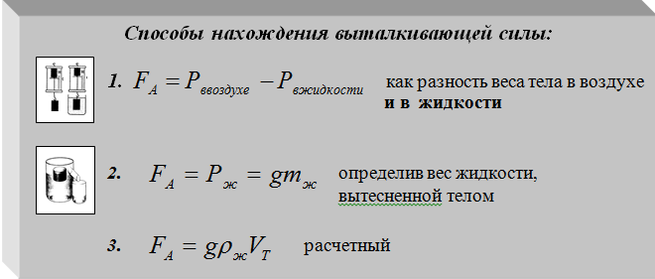

Тест 1. Сравните выталкивающие силы, действующие на первое и второе тела.

4.
Одинаковые железные
шарики
6.
Алюминиевые
шарики
5.
Железный кубик и
шарик
1.
Одинаковые железные
шарики
2.
Алюминиевый и
железные цилиндры

3.
Железный (1) и алюминиевый (2) шарики

7.
Одинаковые железные
шарики

Тестирование учащихся. Тест 2.
Приложение 2.

А сейчас давайте проверим, хорошо ли вы познакомились с архимедовой силой, для этого мы выполним тест.

№  п/п | Вопрос | Ответы | Верный  ответ
1 | На тело, погруженное в жидкость, действует выталкивающая сила, равная: | А. Весу жидкости, вытесненной телом  Б. Весу погруженного тела  В. Весу погруженного тела и жидкости, вытесненной телом.
2 | Величину выталкивающей силы, действующей на погруженное в жидкость тело, можно подсчитать по формуле: | А. $F_{A}={gρ}_{ж}V_{Т}$  Б.  В.
3 | 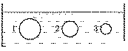  На какое тело действует большая выталкивающая сила? | А. На первое.  Б. На второе.  В. На третье.
4 | 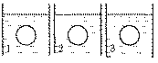  На какое тело действует большая  выталкивающая сила? | А. На первое.  Б. На второе.  В. На третье.
5 | 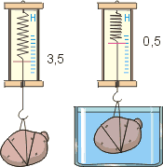  Выталкивающая сила, действующая на погруженную в жидкость картофелину, равна: | А. 3 Н  Б. 2 Н  В. 1 Н

После выполнения тестового задания ученикам предлагается посчитать сколько раз буква «А» встречается в ответах. И затем поднять вверх столько пальцев, сколько раз встречается буква «А». (Методический прием, позволяющий оперативно контролировать знания учеников)

Рефлексия.
Приложение 3.

Домашнее задание:
§ 22, упр. на стр. 175-176 задания 5,6,11. Домашняя лаборатория стр.176

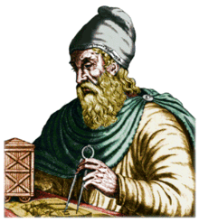
$F_{A}=F_{н}−F_{в}$ $F_{н}=р_{н}S={gρ}_{ж}h_{н}S$
$$F_{в}=р_{в}S={gρ}_{ж}h_{в}S$$
Опорный конспект

выталкивающая
сила

$F_{A}={gρ}_{ж}h_{н}S−{gρ}_{ж}h_{в}S={gρ}_{ж}S(h_{н}−h_{в})$

h

$F_{A}={gρ}_{ж}\text{Sh}={gρ}_{ж}V_{T}$
$F_{A}={\text{gm}}_{ж}=P_{ж}$
$=h$

$$=V_{T}$$

но $ρ_{ж}V_{T}=m_{ж}$ $⇒$

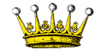
Способы нахождения выталкивающей силы:

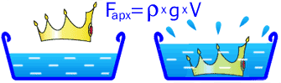

Закон Архимеда: Тело, погруженное в жидкость или газ, выталкивается вертикально вверх с силой равной весу жидкости или газа в объёме тела (или его погруженной части)

Моя оценка за урок

Фронтальная Л/р | Решение задач | Тест 1 | Тест 2 | Итоговая оценка | Домашнее задание:
 |  |  |  |  | § 22, упр. на стр. 175-176 задания 5,6,11. Домашняя лаборатория стр.176
